中国海洋大学计算机科学与技术系
实验报告
姓名： 陈扬 年级：2017级 专业：政治学与行政学
科目：汇编语言 题目： 建立运行汇编语言程序
实验时间: 2018年11月16日 实验成绩: 实验教师:孙鑫

一、实验目的：
1.掌握汇编语言程序格式及其它命令的作用。
2.掌握汇编、连接、运行汇编程序的全过程，并能检查修改程序简单错误。
二、实验环境(硬件或软件)：
在DOS或Windows的命令行窗口执行masm和link命令，编译连接文件，输入程序名，运行程序。
三、实验原理：
1.编写程序，比较两个字符串STRINGl和STRING2所含的字符是否相同。若相同，则显示'Match'；否则，显示'No match'。
2.编辑、汇编、连接这个汇编语言源程序，形成.EXE文件。
3.通过DEBUG调试运行该可执行文件，查看运行结果。
四、实验内容(实验步骤或者程序编写)：
1.根据要求编制汇编源程序。
- data segment

- string1 db 'Move the cursor backward.'
- len1 equ $-string1

- string2 db 'Move the cursor backware.'
- len2 equ $-string2

- mess1 db 'Match.', 13, 10, '$'
- mess2 db 'NO Match!', 13 ,10, '$'

- data ends

- prog segment

- assume cs:prog, ds: data, es: data

- start:
- mov ax, data
- mov ds, ax
- mov es, ax

- mov ah, len1
- mov al, len2
- cmp al, ah
- jne NO

- lea si, string1
- lea di, string2
- mov ch, 0
- mov cl, al
- cld
- repe cmpsb
- jne NO

- YES:
- lea dx, mess1
- mov ah, 09h
- int 21h
- jmp exit

- NO:
- lea dx, mess2
- mov ah, 09h
- int 21h

- exit:
- mov ah, 4ch
- int 21h

- prog ends
- end start

2.使用vi编辑该源文件。
3.使用Masm、Link程序汇编、连接该文件，形成可执行的.EXE文件。
4.运行程序
五、实验结果(实验截图)及分析：
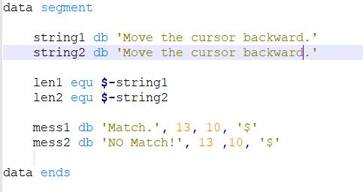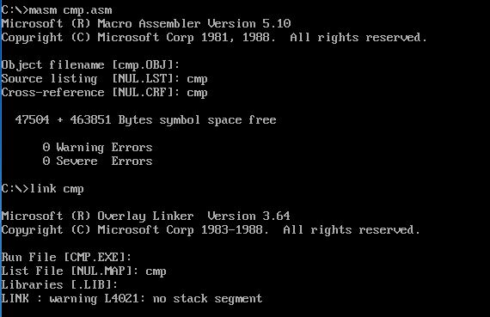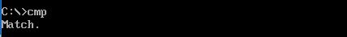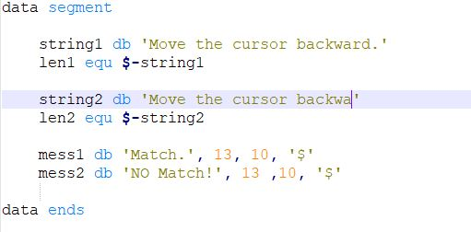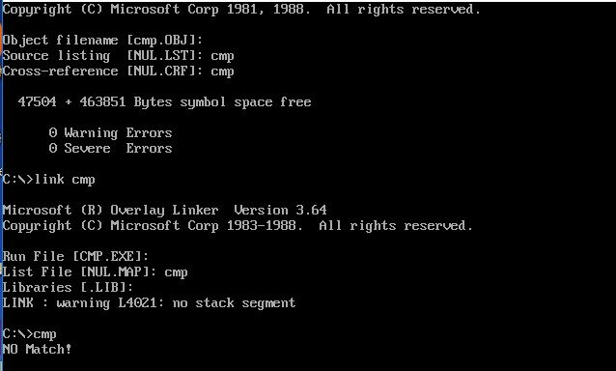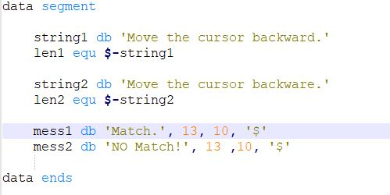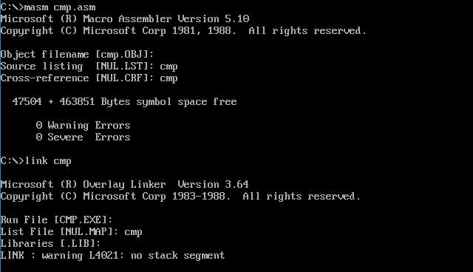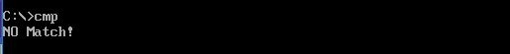
启动DosBox，编译连接文件，生成 .exe 可执行文件，执行程序，查看结果
修改string1、string2 的值，再次进行编译连接，观察结果与预期是否一致。
通过本次实验，学习了程序的连接和编译过程，使用了compsb指令对字符串进行比较，加深理解和巩固课堂上老师所学的知识，为今后学习后续课程打好良好的基础。

